ICS | 31.120
CCS | L53
XXXX
河北省地方标准
DB XXXX/T XXX—XXXX

便携式移动终端用挖孔屏孔区光学特性测试方法

Test methods of optical property of punch hole area used for
portable mobile terminal

草案

XXXX - XX - XX发布
XXXX - XX - XX实施
河北省市场监督管理局 发布

目次
前言 II
1 范围 1
2 规范性引用文件 1
3 术语、定义和缩略语 1
3.1 术语和定义 1
3.2 缩略语 1
4 挖孔屏的外观分类 1
5 测试条件 2
5.1 标准测试环境条件 2
5.2 标准暗室测试条件 2
6 孔区光电特性 2
6.1 孔区均匀性 2
6.1.1 测试目的 2
6.1.2 测试设备 2
6.1.3 测试位置 3
6.1.4 测试步骤 3
6.2 孔漏光 4
6.2.1 测试目的 4
6.2.2 测试设备 4
6.2.3 测试步骤 4
7 测试结果及报告 5

前言
本文件按照GB/T 1.1—2020《标准化工作导则 第1部分：标准化文件的结构和起草规则》的规定起草。
本文件由河北省电子显示标准化技术委员会提出。
本文件起草单位：云谷（固安）科技有限公司、霸州云谷电子科技有限公司
本文件主要起草人：

便携式移动终端用挖孔屏孔区光学特性测试方法
- 范围
本文件规定了便携式移动终端用挖孔屏孔区光学特性测试方法，主要包括孔区均匀性和孔漏光的测试。
本文件适用于采用有机发光二极管显示（OLED）技术的挖孔屏的便携式移动终端产品的设计、生产及交付，液晶显示（LCD）等其他显示器件也可参考使用。
- 规范性引用文件
下列文件中的内容通过文中的规范性引用而构成本文件必不可少的条款。其中，注日期的引用文件，仅该日期对应的版本适用于本文件；不注日期的引用文件，其最新版本（包括所有的修改单）适用于本文件。
GB/T 20871.2 有机发光二极管显示器 第2部分：术语与文字符号
- 术语、定义和缩略语
  - 术语和定义
GB/T 20871.2界定的以及下列术语和定义适用于本文件。
3.1.1
挖孔屏 punch hole display
通过盲孔或通孔技术在显示屏上挖孔，旨在实现屏下的摄像功能，并且缩小非发光区面积，提高屏占比的显示屏，孔区具有显示功能的显示屏不包括在内。
3.1.2
孔区均匀性 uniformity of hole area
孔区亮度和色度均匀性 luminance uniformity and chromaticity uniformity
挖孔屏开孔处周围区域亮度和色度的均匀性。
3.1.3
孔漏光 light leakage through the hole
OLED在点亮情况下通过挖孔位置漏到背面的光。
  - 缩略语
OLED：有机发光二极管（oganic Light emitting diodes）
DUT：被测器件（device under test）
LMD：光学测试设备（light measuring device）
- 挖孔屏的外观分类
挖孔屏主要包括单孔屏、双孔屏和多孔屏等。不同类型挖孔屏示例，如图1所示：
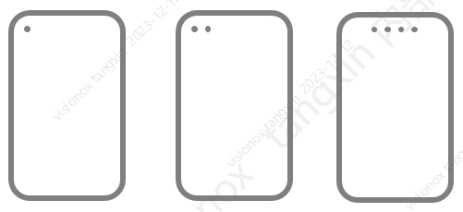
a)单孔屏 b)双孔屏 c)多孔屏

图1 不同类型挖孔屏示例
- 测试条件
  - 标准测试环境条件
在下列标准测试环境条件下进行测试：
——温度：25℃±3℃；
——相对湿度：25% ~ 85%
——大气压：86kPa ~ 106kPa.
  - 标准暗室测试条件
DUT反射的环境光亮度应小于0.01cd/m²，否则应扣除环境光亮度并在测试报告中注明。LMD的灵敏度不足时，则应在测试报告中注明其测试下限。
- 孔区光电特性
  - 孔区均匀性
    - 测试目的
通过测量白画面下孔区周围的亮度和色坐标，计算色差△E，用来表征孔区周围不均匀性。
    - 测试设备
采用光谱辐射计，应满足下列要求：
波长范围至少应为380nm ~ 780nm，且波长间隔应小于1nm。亮度精度为0.0005cd/m²,色度精度为0.001，光谱辐射计满足计量校准的要求。
    - 测试位置
单孔屏测试点位位置如图2所示。
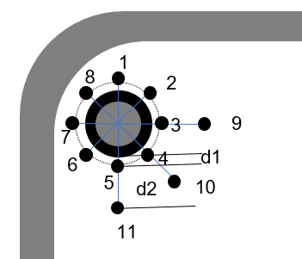
标引序号说明：
d1：测试点1~8位置到孔油墨区边缘的距离，推荐0.1mm；
d2：测试点9~11位置到孔油墨区边缘的距离，推荐5.1mm；
注：若产品规格书中有规定，d1和d2的距离参考产品规格书。
图2 单孔挖孔屏孔区周围测试位置示例

双孔屏测试点位置如图3所示。其他挖孔屏参考取点，取不到的点位可不测。
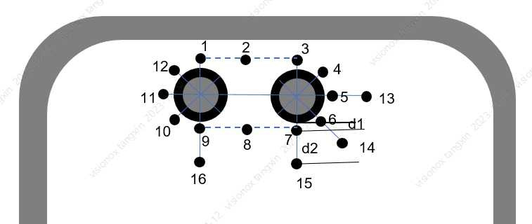
标引序号说明：
d1：测试点1~12(2,8除外)位置到孔油墨区边缘的距离，推荐0.1mm；
d2：测试点13~16位置到孔油墨区边缘的距离，推荐5.1mm；
d3：测试点2或8到最近相邻点位的距离，其中2为1和3测试点中间位置，8为7和9测试点中间位置。
注：若产品规格书中有规定，d1和d2的距离参考产品规格书。
图3 双孔挖孔屏孔区周围测试位置示例

    - 测试步骤
孔区均匀性测试步骤如下：
- 输入测试信号使DUT显示100%灰阶全白画面；
- 使用LMD测试6.1.3中规定的每个测试点位的亮度Y_{i}，色坐标（x_{i}，y_{i}）；
- 将亮度Y_{i}和色坐标（x_{i}，y_{i}）按照公式（1）、（2）、（3）转化为CIE三刺激值（X_{i}，Y_{i}，Z_{i}）；
X_{i} =$\frac{xi}{yi} Yi$ （1）
Y_{i} = Y_{i} （2）
Z_{i} = $\frac{1-xi-yi}{yi}$ Y_{i} （3）
- 再将三刺激值（X_{i}，Y_{i}，Z_{i}）按照公式（4）、（5）、（6）转化为CIELAB色彩空间的L_{i}，a_{i}，b_{i}；
L_{i}=116 f(Y_{i}/Yn)-16 （4）
a_{i} =500 [f(X_{i}/Xn)-f(Y_{i}/Yn)] （5）
b_{i} =200 [f(Y_{i}/Yn)-f(Z_{i}/Zn)] （6）
其中，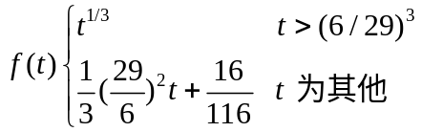
- 利用公式（7）分别计算得到△E。
△E=[(△L)² +(△a)²+(△b)²]^{1/2} （7）
式中，△L为与孔区距离为0.1mm的测试点L_{i}（i=1~ 8或i=1~12）与距离孔区距离较远测试点L_{i}（i=9~11或i=13~16）的差值，△a为距离孔区距离为0.1mm的测试点a_{i}（i=1~ 8或i=1~12）与距离孔区距离较远测试点a_{i}（i=9~11或i=13~16）差值，△b为距离孔区距离为0.1mm的测试点b_{i}（i=1~ 8或i=1~12）与距离孔区距离较远测试点b_{i}（i=9~11或i=13~16）差值。取所有测试结果的最大值做为孔区均匀性值。
  - 孔漏光
    - 测试目的
测量通过挖孔位置向显示屏背面漏光的大小。
    - 测试设备
采用照度计进行测量，应满足如下如下：
照度计测量范围为0lux~2000lux，精度为0.1lux，相对示值误差绝对值：≤±4%。照度计满足计量校准的要求。
    - 测试步骤
孔漏光测试步骤如下：
- 输入测试信号使DUT显示100%灰阶全白画面；
- 用黑胶带将孔区周围其他漏光区域遮挡只保留挖孔屏孔的位置；
- 在环境光照度500 lux ~1000lux下，将待测样品置于水平台上；
- 将照度计背面测试样品孔区，记录照度值。
- 测试结果及报告
测试报告应包括以下内容：
- 测试条件；
- 测试设备；
- 样品；
- 测试结果；
- 测试人；
- 测试日期。

